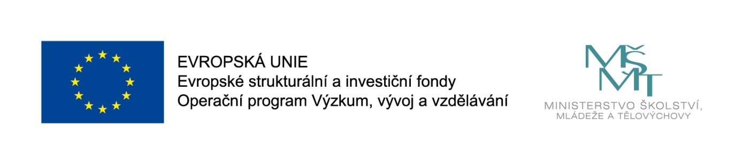
Šablony pro ZŠ a MŠ Horní Dunajovice
REGISTRAČNÍ ČÍSLO PROJEKTU: CZ.02.3.X/0.0/0.0/16_022/0003216
je spolufinancován Evropskou unií.

Vážení rodiče,

zveme vás na odborně zaměřené tematické setkání nazvané

„Zdravé stravování dětí“,

které se uskuteční v úterý 30. května 2017 od 16, 00 hod.. Cílem setkání je seznámení rodičů se zdravým stravováním dětí, novými trendy ve zdravé výživě a poskytnutí dalších zajímavých informací o naší škole. Setkání je určeno všem rodičům i případným dalším zájemcům, kteří se zajímají o toto téma.

Program:
- Přednáška o zdravém stravování (přednášející Renata Grošková, DiS, specialista na dětskou výživu)
- Praktická část - výroba rychlé snídaně mugcake (oblíbená snídaně současnosti)
- Volná diskuze (vše, co vás zajímá ohledně naší školy)

Těšíme se na vaši účast.

V Horních Dunajovicích 5. 5. 2017 …………………………….
Mgr. Lenka Czehovská,
ředitelka školy

